NÁVRH PROJEKTU PARTICIPATIVNÍHO ROZPOČTU

pro pátou etapu participativního rozpočtu
ČTRNÁCTKA PODLE VÁS

Projekt
Oplocení dětského hřiště Jiráskův sad

Obsah

1. Název projektu 2
2. Stručné shrnutí Projektu 2
3. Cílová skupina 2
4. Umístění Projektu (místo realizace) 2
5. Cíle Projektu a zdůvodnění potřebnosti 4
6. Způsoby realizace Projektu 5
7. Realizační podmínky 7
8. Odhadované náklady a orientační položkový rozpočet 8

Praha, březen 2026
Zpracovatel: JUDr. Adela Hradilová

Název projektu
Oplocení dětského hřiště Jiráskův sad (dále jen „Projekt“)

Stručné shrnutí Projektu
Je navrhováno oplocení dětského hřiště v Jiráskově sadu v Kyjích, aby se zvýšila bezpečnost malých dětí za současného zachování prostoru pro venčení psů. Projekt počítá se systémovým panelovým oplocením se dvěma vstupy, včetně přípravných prací a údržby za 4 roky. Cílem je bezpečnější a hygieničtější dětské hřiště pro obyvatele Prahy 14. Projekt zlepší každodenní užívání tohoto hřiště bez záboru nové plochy a bez zásahu do vzrostlé zeleně.

Cílová skupina
Občané Prahy 14, zejména rodiče a prarodiče s dětmi, děti, školní zařízení, ale taktéž majitelé psů venčených na nedaleké zeleni.

Umístění Projektu (místo realizace)
Projekt bude umístěn okolo dětského hřiště v Praze Kyjích v oblasti zvané Jiráskův sad (dále také jen „hřiště“). Je třeba konstatovat, že za účelem realizace Projektu může vzniknout potřeba přemístění některých herních prvků, což je v rámci Projektu finančně zohledněno. Přibližný zákres umístění i velikosti dětského hřiště je znázorněn na následující mapě větší elipsou (zdroj www.mapy.com).
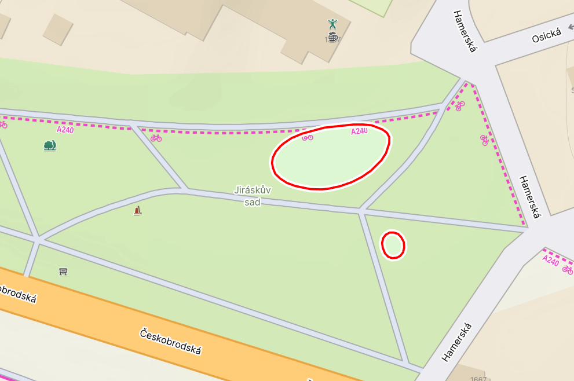
hřiště

Hřiště je tvořeno souborem herních prvků zahrnujícím několik druhů houpaček, kolotoč, pískoviště, skluzavku s prolézačkou apod.
V přímém okolí hřiště se v rámci „parku“ nachází několik dalších bloků zeleně označených jako Segment 1-5. Hřiště se nachází v Segmentu 1. K tomu se váže Projekt. V Segmentu 3 je umístěn další herní, resp. lezecký prvek. Tento lezecký prvek se Projektem oplotit neplánuje. Segmenty 2-5 bývají využívány pro venčení psů, Segmenty 4-5 - pak i k jejich výcviku. Asfaltový povrch mezi jednotlivými segmenty je využíván k průchodům, procházkám (vč. kočárků), dětmi pro jízdu na odrážedlech či na kolech. A to i přesto, že je tento povrch pro tyto účely z důvodu jeho kritického stavu v určitých částech zcela nevhodný (zejména pro děti na koloběžkách; použití inline bruslí je téměř nemožné).
Projekt není namířen proti majitelům psů; jeho cílem je pouze jasně oddělit dětský herní prostor od okolních ploch, které mohou nadále sloužit k běžnému pobytu a venčení.
Segment 5
Segment 4
Segment 3
Segment 2
Segment 1
hřiště

Segment 1 až 5, včetně hřiště, představují jeden celek, který je ve vlastnictví Hlavního města Prahy se svěřenou správou nemovitostí ve vlastnictví obce ve prospěch Městské části Praha 14.
Přímo u hřiště se nachází budova Tělovýchovné Jednoty Kyje, kde probíhají pohybové aktivity pro děti. Dále se nedaleko nachází pobočka MŠ Jahodnice nebo Studio Kytka s.r.o., kde probíhají lekce plavání. Ve vzdálenějším okolí hřiště se nachází pozemní komunikace (Českobrodská, Hamerská).

Cíle Projektu a zdůvodnění potřebnosti
Projekt má 2 základní cíle, a to (i) zdravotní nezávadnost a čistota hřiště a jeho (ii) bezpečnost pro děti.
K prvnímu cíli je třeba podotknout, že s ohledem na absenci oplocení se na hřišti velmi často nacházejí psí exkrementy v různých stádiích rozkladu. Psi si rovněž jednotlivá místa na hřišti značkují.
Jakkoli ve smyslu zákona č. 251/2016 Sb., o některých přestupcích, ve znění pozdějších předpisů, lze neodstranění psího exkrementu subsumovat pod skutkovou podstatu přestupku proti veřejnému pořádku, reálně k postihování vlastníků psů v této oblasti nedochází a plnění této povinnosti není vymáháno.
I přesto, že zákon č. 258/2000 Sb., zákon o ochraně veřejného zdraví a o změně některých souvisejících zákonů, ve znění pozdějších předpisů, stanovuje provozovateli venkovní hrací plochy určené pro hry dětí povinnost zajistit „zdravotní nezávadnost“ (dle míry stanovené předpisy) pouze ve vztahu k písku užívanému ke hrám dětí v pískovištích, je v zájmu všech občanů Prahy 14 a zejména pak rodičů a dětí, zachovat maximální míru zdravotní nezávadnosti po celém prostoru hřiště. Pokud jde o pískoviště, je zakrýváno převážně na bázi dobrovolnosti a není-li zakryté, je vysoká pravděpodobnost výskytu výkalů přímo v písku. Přitom pokud jde o exkrement, je tento alespoň viditelný (tj. je možné dítě odvést). Pokud jde o zaschlou moč zvířete, žádné preventivní opatření přijmout nelze – pouze na hřiště vůbec nechodit.
Je nutné si uvědomit, že zajištění „zdravotní nezávadnosti“ pískoviště ještě nic nevypovídá o tom, že si naše děti hrají v bezpečném prostředí. Zejména jsou-li malé a chůzi mají stále vratkou, často končí s exkrementy na rukách. Projekt má potenciál tomuto v určitém poměru zabránit.
Pozitivní externalitou Projektu je fakt, že umožňuje vlastníkům psů lépe kontrolovat jejich mazlíčky, a tím předcházet řadě konfrontačních situací.
K druhému cíli lze uvést tolik, že oplocení má funkci určité bariéry, která děti chrání od okolního světa, ať to jsou psi nebo osoby narušující veřejný pořádek či v krajním případě deviantní či jinak dětem nebezpečné. Navrhovatelka Projektu zaznamenala situace, kdy se děti, které si v klidu hrají, leknou přibíhajícího psa. Přestože žádné fyzické ublížení ze strany psů navrhovatelka nezaznamenala, pocit ohrožení a strachu zde byl přítomen. S ohledem na relativní rozlehlost hřiště a jeho nepřehlednost z důvodu vzrostlých stromů by zároveň oplocení pomohlo navodit větší pocit bezpečí i pro rodiče – děti by si hrály v uzavřeném prostoru, kde je spíše možné monitorovat pohyb jak dětí, tak ostatních osob. Projekt má potenciál tyto cíle naplnit.
Projekt je v souladu s Územním plánem hl. m. Prahy, Klimatickým plánem hl. m. Prahy do roku 2030 a strategickými dokumenty MČ Praha 14.
Projekt je svou povahou jednoduchý a realizovatelný do konce roku 2028.
Projekt zachovává veřejnou přístupnost, počítá s bezpečnými vstupy, respektuje pěší průchodnost a stávající zeleň.

Způsoby realizace Projektu

Z hlediska dosažení stanovených cílů byla uvažována dvě řešení, a to oplocení hřiště na původním místě, nebo přesun hřiště do Segmentu 4 s jeho současným oplocením a výsadbou zeleně, která by v budoucnu poskytovala stín.
S ohledem na skutečnost, že oplocení hřiště na původním místě je řešením méně nákladným, bylo dále rozpracováno toto řešení.
Oplocení může mít různou podobu od pevného, přes panelové, přírodní (dřevěné) až po lanové či jinak otevřené nebo mobilní. Každé z uvedených řešení má své výhody i nevýhody.
Z hlediska dosažení stanovených cílů je lanové či jinak otevřené řešení zcela nevyhovujícím, neboť není schopno zabránit přístupu psů na hřiště, ani nevytváří celkově bezpečnější uzavřený prostor pro bezpečnou hru dětí. Dále proto byly uvažovány tyto varianty:
Uvažované varianty oplocení:
Varianta | Charakter | Popis
Varianta 1 | Pevné | Ocelové sloupky kotvené do betonových patek nebo pasů, ocelová výplň vyšší tuhosti. Výška 1,0–1,2 m. Vysoká odolnost, dlouhá životnost, vyšší cena.
Varianta 2 | Panelové | Systémové 2D/3D panely, sloupky do betonových patek. Výška 1,0–1,2 m. Nejlepší poměr cena/výkon, standardní řešení.
Varianta 3 | Přírodní (dřevěné) | Dřevěné prvky, výška 0,9–1,1 m. Vhodné esteticky, ale vyšší údržba a kratší životnost.
Varianta 4 | Mobilní | Dočasné panely bez založení. Vhodné pouze krátkodobě.

Všechny tyto varianty jsou schopny naplnit stanovené cíle Projektu. Rozdíly mezi nimi jsou nicméně v pořizovací ceně i nákladech na následnou údržbu. Tyto rozdíly je nutné zohlednit při volbě nejvhodnější varianty.

Za účelem posouzení výše pořizovací ceny a nákladů na následnou údržbu bylo třeba stanovit rozsah oplocení hřiště. Tento byl stanoven hrubým odhadem v horní hranici 210 m. Měřítko níže uvedeného obrázku (zdroj: www.mapy.com) bylo před zmenšením pro ilustraci zde 0-36 m. Dle nákresu představuje hřiště větší ovál (elipsu). Orientačně lze delší osu určit odhadem jako 1,6-1,7 x 36 m a kratší osu jako 0,8-0,9 x 36 m. Delší osa tak vychází na 58-62 m a kratší osa na 28-32 m. Středová hodnota je 60 x 30 m. Pomocí Ramanujanova vzorce byl obvod elipsy odhadnut na 145 m, přičemž k uvedenému je třeba připočítat rezervy, když elipsa není dokonalým útvarem. Dále byla uvažována varianta opsaného obdélníku kolem dané elipsy, tj. aby oplocení mělo podobu obdélníku o rozměrech 60 x 30 m, přičemž jeho obvod by v takovém případě činil 180 m. I zde je však třeba počítat s rezervami z důvodu místních terénních podmínek apod. (např. obcházení stromů, odskoky trasy, lokální úpravy, mapová odchylka). Proto se navrhuje rezerva 30 m, tj. celkově by odhadem mohl být Projekt realizován 210 m oplocení. K tomu jsou počítány 2 branky. Pokud jde o rezervu, jde o maximální hodnotu za účelem zjištění finanční náročnosti Projektu, přičemž fakticky pak nemusí být v plné výši realizována.
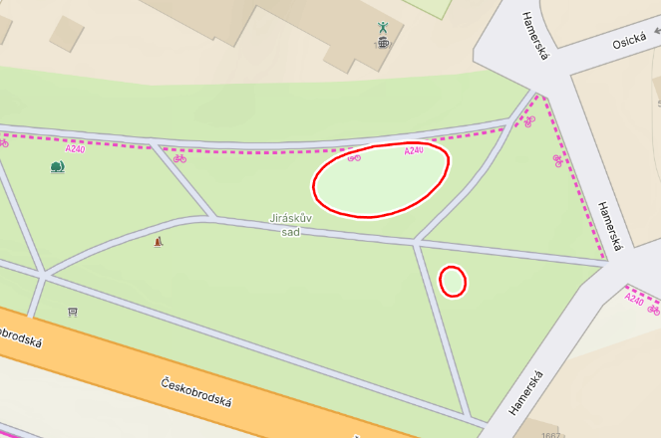

Výška oplocení se předpokládá 1 – 1,2 m. Provedení by mělo zahrnovat samozavírací branky (ev. jiné bezpečné zavírání), provedení bez ostrých hran, alespoň 1 branka by měla být s pohodlným průchodem pro kočárek.

Srovnání variant z pohledu jednotkové ceny v Kč:

Varianta | Cena za m v tis. | Cena 210 m v tis. | Cena branek (2 ks) v tis. | Celkem bez DPH  v tis.
Varianta 1 | 2,5–4,5 | 525-945 | 25–60 | 550-1005
Varianta 2 | 1,2–2,5 | 252-525 | 20–45 | 272-570
Varianta 3 | 1–2 | 210-420 | 15–35 | 225-455
Varianta 4 | 0,5–1,5 | 105-315 | 10–30 | 115-345

Srovnání variant z pohledu nákladů na údržbu za 4 roky v Kč:

Varianta | Náklady v tis. | Poznámka
Varianta 1 | 16-34 | Nízká údržba
Varianta 2 | 26-50 | Nízká–střední
Varianta 3 | 100-210 | Vysoká údržba
Varianta 4 | 68-126 | Nevhodné trvale
Z hlediska dlouhodobých nákladů na údržbu se jako nejvhodnější jeví systémové panelové oplocení, u něhož se předpokládají náklady na údržbu v horizontu 4 let v řádu 20-50 tis. Kč. Robustnější konstrukce vykazují nižší nároky na údržbu, avšak za cenu výrazně vyšších pořizovacích nákladů, zatímco dřevěné nebo dočasné varianty jsou z hlediska životního cyklu ekonomicky méně výhodné či jako dlouhodobé řešení zcela nevhodné. S ohledem na poměr pořizovacích nákladů a nákladů na následnou údržbu byla jako nejvhodnější rozpracována varianta 2.

Varianta 2 je volena také s přihlédnutím k existenci vzrostlých stromů, kdy její výhodou je, že nebude nutné zajistit betonování základů plotu po celém obvodu hřiště, nýbrž pouze patek, jejichž umístění lze podle okolností přizpůsobit.

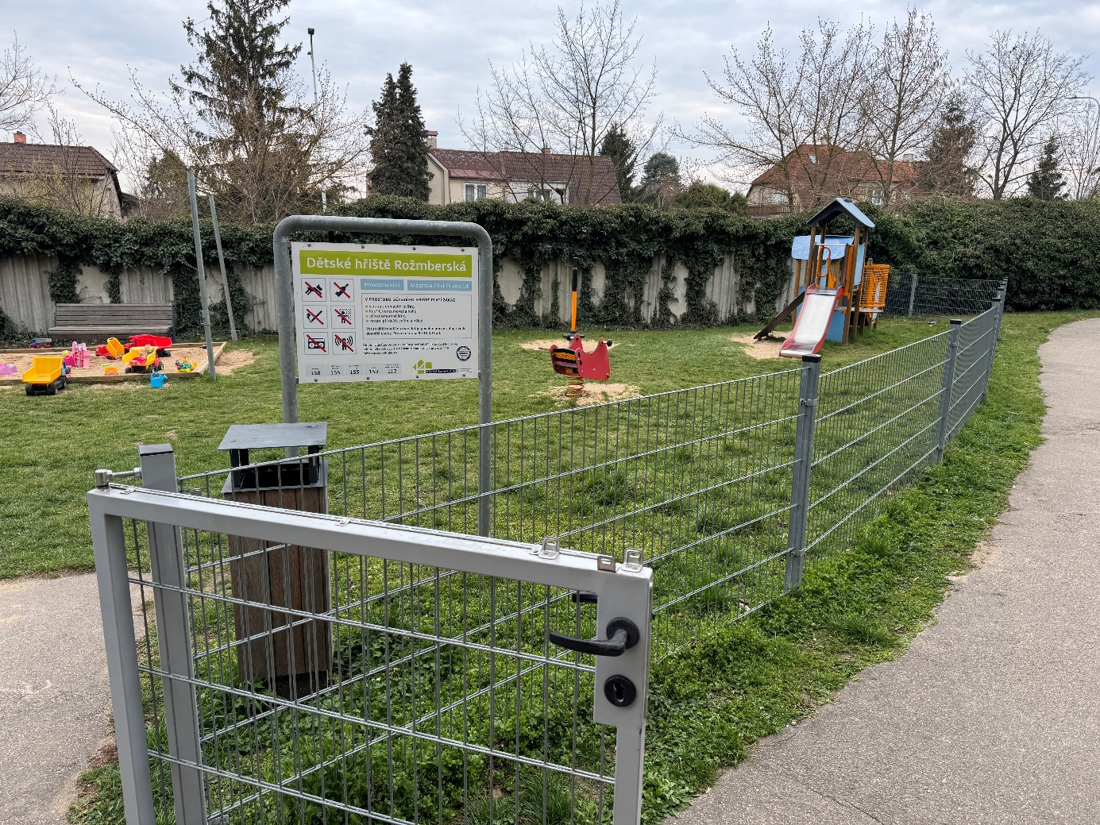
Pro ilustraci žádoucího řešení oplocení lze odkázat na hřiště Rožmberská. Foto viz níže:

Realizační podmínky

Hřiště je z větší části obklopeno vzrostlými stromy, které v létě tvoří nad hřištěm stín a umožňují návštěvníkům být na hřišti i v dobách mírného deště či za teplého počasí. Jsou tam rovněž stromy vytvářející dojem parkové úpravy. Stromy výrazně snižují pocitovou teplotu na hřišti, což je velmi vítaným efektem v teplých letních měsících, méně pak v chladnějších obdobích roku, a to v důsledku nepřístupnosti slunečního záření. Stromy poskytují na jednu stranu více soukromí, na druhou stranu jejich množství a hustota je příčinou toho, že řada osob se v pozdějším období dne této oblasti spíše vyhýbá, zatímco osoby vykazující rizikové nebo rušivé chování tento prostor přitahuje.
Projekt nevyžaduje kácení stromů. Trasování oplocení bude naopak voleno tak, aby byly maximálně respektovány kmeny i kořenové prostory stromů, stejně jako stávající technické podmínky místa (např. bude provedeno standardní ověření existence podzemních sítí) a aby bylo možné využít bodové založení sloupků.
Je rovněž vhodné podotknout, že na hřišti jsou veškeré prvky s vysokou mírou pravděpodobnosti „bodově“ betonované, ať již jde o pružinové houpací prvky, tak o ceduli či stojany na kola, z čehož vyplývá, že prvky obdobné Projektu stromy nenarušily a Projekt by měl být i v tomto směru proveditelný.

Odhadované náklady a orientační položkový rozpočet

Předpokládané výdaje na realizaci Projektu jsou stanoveny hrubým odhadem takto.
Rozsah oplocení hřiště je stanoven hrubým odhadem 210 m plotu + 2 branky.
Druh oplocení. Jako nejvhodnější řešení v poměru pořizovacích nákladů a následných nákladů na údržbu na 4 roky byla zvolena k rozpracování varianta 2, tedy panelové oplocení. Odhadovaná cena při započítání nejvyšších hodnot je 570 tis. Kč bez DPH za 210 m oplocení a 2 branky. Včetně 21% DPH by se jednalo o 689 700 Kč (119 700 Kč tvoří DPH).
Náklady na následnou údržbu po dobu 4 let. Tyto jsou kalkulovány odhadem maximálně na 50 tis. Kč za 4 roky, přičemž zahrnují zejména kontrolu a seřízení branek, dotažení spojů, lokální opravy poškození, antikorozní ošetření poškozených míst a drobné servisní zásahy. Včetně 21% DPH by se jednalo o 60 500 Kč (10 500 Kč tvoří DPH).
K uvedené částce je třeba připočítat částku na přípravné práce (zpracování projektu, ev. stavební úpravy, ev. správní poplatky), která je odhadována v maximální hodnotě 170 tis. Kč vč. DPH. Bude záležet na možnostech a potřebách MČ, v jaké podobě a rozsahu nechá přípravné práce realizovat. V uvedené částce je kalkulován odhad 50 tis. Kč na přemístění kolotoče blíže ostatním prvkům. Projekt nicméně preferuje oplocení bez přemístění herních prvků; případné přemístění jednotlivého prvku je uvažováno pouze jako krajní technická varianta, pokud bude nezbytná pro bezpečné a ekonomické trasování oplocení. Odhadovaná částka tedy slouží pro účely stanovení maximální finanční náročnosti Projektu, ale nemusí být využita.
Celkově vč. DPH je na vlastní realizaci Projektu odhadováno vynaložení částky v maximální výši 920 200 Kč (resp. 920 205 Kč – viz orientační rozpočet níže). Odhad je učiněn na základě nejvyšších hodnot, lze však s vysokou mírou pravděpodobnosti předpokládat, že bude možné v rámci výběrového řízení pořídit oplocení levněji, přičemž úspora může být až 50 %.
Projekt tak bude splňovat podmínku přípustnosti co do částky, kterou za něj lze vynaložit, tj. bude do hodnoty 2,5 mil. Kč.
Dále je níže přiložen orientační položkový rozpočet. Rozpočet je zpracován jako orientační prvotní nástřel v maximálních hodnotách na základě předpokladu realizace systémového panelového oplocení v délce cca 210 m se 2 brankami, včetně souvisejících přípravných prací, přesunu kolotoče a následné údržby po dobu 4 let. Rozpočet byl stanoven hrubým odhadem v maximálních hodnotách. V rámci zadávacího či poptávkového řízení lze očekávat zpřesnění jednotlivých položek a případnou úsporu oproti uvedenému orientačnímu rámci.
Položky rozpočtu jsou uvedeny odděleně orientačně pro účely transparentního prvotního odhadu; v reálné poptávce mohou být některé z nich oceněny společně.

Orientační rozpočet:
Položka | MJ | Množství | Jedn. cena  bez DPH (Kč) | Cena celkem  bez DPH (Kč) | DPH 21 %  (Kč) | Cena celkem  s DPH (Kč)
Dodávka panelového oplocení | m | 210 | 2 100 | 441 000 | 92 610 | 533 610
Sloupky, kotvení, spojovací materiál | soubor | 1 | 39 000 | 39 000 | 8 190 | 47 190
Branky | ks | 2 | 22 500 | 45 000 | 9 450 | 54 450
Montáž oplocení a branek | soubor | 1 | 45 000 | 45 000 | 9 450 | 54 450
Zaměření trasy oplocení a vytýčení v terénu | soubor | 1 | 8 000 | 8 000 | 1 680 | 9 680
Projektová příprava / technický návrh | soubor | 1 | 30 000 | 30 000 | 6 300 | 36 300
Inženýring, koordinace, správní úkony a poplatky | soubor | 1 | 12 000 | 12 000 | 2 520 | 14 520
Ruční výkopy / úpravy kvůli stromům a kořenům | soubor | 1 | 15 000 | 15 000 | 3 150 | 18 150
Drobné terénní a stavební úpravy | soubor | 1 | 20 000 | 20 000 | 4 200 | 24 200
Přemístění kolotoče (volitelná položka dle výsledného technického návrhu) | soubor | 1 | 50 000 | 50 000 | 10 500 | 60 500
Rezerva na drobné nepředvídané přípravné práce | soubor | 1 | 5 500 | 5 500 | 1 155 | 6 655
Údržba oplocení po dobu 4 let | soubor | 1 | 50 000 | 50 000 | 10 500 | 60 500
CELKEM |  |  |  | 760 500 | 159 705 | 920 205

Celkové orientační náklady činí 760 500 Kč bez DPH. DPH činí 159 705 Kč.
Celkem vč. DPH 920 205 Kč včetně DPH.

